Na temelju članka 21. Statuta Općinske knjižnice Sidonije Rubido Erdödy od 22. svibnja 2019. godine i članka 15. Odluke o osnivanju Općinske knjižnice Sidonije Rubido Erdödy („Službeni glasnik Koprivničko-križevačke županije“ broj 10/07) , v.d. ravnatelja Općinske knjižnice Sidonije Rubido Erdody, Ivana Martinčić podnosi:

**godišnje izvješće**

**O POSLOVANJU KNJIŽNICE (ZA RAZDOBLJE OD 01.01.2020. DO 31.12.2020.)**

1. CILJEVI I ZADACI

Cilj je Općinske knjižnice Sidonije Rubido Erdödy razvijati kvalitetne usluge te djelovati kao kulturno-informacijski centar koji će stanovnicima Općine Gornja Rijeka i šire okolice nuditi slobodan pristup znanju, informacijama i raznovrsnim kulturnim sadržajima. U skladu s time nužno je raditi na formiranju kvalitetnog knjižničnog fonda koji sadrži knjižničnu građu različitih vrsta i formata, primjerenu korisnicima različitih interesa, profesija i dobnih skupina. Podrška kvalitetnom fondu ujedno je održavanje visoke razine informatičke opremljenosti i opremljenosti prostora u skladu sa Standardima za narodne knjižnice u Republici Hrvatskoj (NN 58/99).

U skladu sa UNESCO-vim Manifestom za narodne knjižnice i dalje ćemo sustavno raditi na stvaranju i jačanju čitateljskih navika stanovnika Općine Gornja Rijeka, posebno najmlađih, podupiranju obrazovanja na svim razinama, podupiranju cjeloživotnog učenja, razvijanju usluga informiranja, stvaranju mogućnosti za osobni kreativni razvoj, razvijanju ponude kulturnih, edukativnih i zabavnih programa u prostoru knjižnice, poticanju mašte, kreativnosti i inovativnosti kod korisnika, razvijanju svijesti o knjižnici kao mjestu na kojem se provodi slobodno vrijeme, olakšavanju razvitka obavijesnih vještina i računalne pismenosti i promicanju svijesti o kulturnom i zavičajnom nasljeđu.

2.AKTIVNOSTI

* Nabava, stručna obrada, zaštita i davanje na korištenje knjižnične građe
* Informatizacija i dostupnost informacija
* Oblikovanje knjižničnih zbirki
* Stalno obrazovanje knjižničara i korisnika
* Osiguranje urednih i dobro održavanih prostorija
* Otvorenost koja odgovara zajednici
* Organizacija kulturnih i odgojnih programa
* Osiguravanje jasne signalizacije prostora
* Pomoć knjižničara u odabiru i pronalaženju literature
* Održavanje dječje igraonice

3.OSNOVNI PODACI

**Broj ukupno upisanih članova do sada:** 621-djeca, te 74-odrasli

U 2020. obnovljeno je 19 članarina, a 20 je novoučlanjenih.

**Ukupni knjižni fond:** 7932 jedinice

**Ukupan broj naslova periodike**: 4 naslova (Cosmopolitan, Vatrogasni vjesnik, Tim4Pin magazin, Lovački vjesnik)

**Novonabavljena knjižnična građa u 2020.godini** : Zbog epidemije COVID-19, proces nabave građe započeo je tek drugom polovicom svibnja, a u najvećoj mjeri krajem godine.

**Nabava:** U 2020. godini kupljeno je 251 jedinica knjižnične građe u vrijednosti od 23.548,47 kn (knjige+ pretplata časopisa + igračke)

Ministarstvo kulture otkupom je poslalo 42 jedinice knjižnične građe u iznosu od 5.111,50 kn. Darovane su 3 knjige u iznosu od 300,00,kn

Ukupno stanje knjižnične građe prema Metel win programu na dan 31.12.2020.-6386 svezaka

Vrijednost fonda: 562.410,72 kn

**Broj posudbe knjižne i neknjižne građe:** 480 jedinica

**Prosječna posudba knjižne i neknjižne građe:** 2 jedinice dnevno (radni dani)

**Statističkim izračunima u 2020 godini zabilježeno je ukupno** 1030 posjeta te 506 korištenja građe isključivo u prostorima Knjižnice

**Kulturno – edukativni programi u 2020. godini**

1. dječje igraonice – ponedjeljak, srijeda i petak 9.00 – 10,30 i 11,00-12,30 (dvije grupe) -1. i 2. mjesec; 10,00-11,30 (jedna grupa)-od 6.-12. mjeseca

2. radionice za mame i bebe nije bilo zbog situacije sa pandemijom COVIDA-19

3. likovno kreativne radionice - 4 radionice u sklopu knjižnice te radionice u sklopu igraonice obilježavanje važnih datuma (Maskenbal, Dan jabuka… i godišnjih doba)

4. PRIHODI

- Općina Gornja Rijeka 91.199,15 kn (plaća,prijevoz te doprinosi zbog epidemije covida-19)

- Vlastiti prihodi: 10.759,52 kn (članarina, igraonica, posudba knjižnične građe, zakasnine)

- Ministarstvo kulture RH: 20.000,00 kn za nabavu knjižne i neknjižne građe,

- Koprivničko-križevačka županija : 3.500,00 kn za nabavu knjižne i neknjižne građe

5.ODRŽAVANJE I POPRAVCI POSTOJEĆE INFORMATIČKE OPREME

Općinska knjižnica Sidonije Rubido Erdödy kulturna je i informacijska ustanova u kojoj se osim nabave knjižne građe velika pažnja posvećuje dostupnosti informacija svih vrsta. Od osnutka 2007. godine u knjižnici se obnavlja informatička oprema i kupuje se nova ukoliko se za tim ukaže potreba. Knjižnica je opremljena s ukupno četiri računala, od čega tri koriste članovi knjižnice za pristup internetu, pretraživanju informacija, razonodu i sl. Preostalo jedno računalo koristi djelatnica knjižnice za obavljanje tekućih knjižničnih poslova (razduživanje, zaduživanje,katalogizaciju, inventarizaciju i sl.) i administrativne poslove (vođenje dokumentacije o poslovanju knjižnice).

6.POSLOVANJE KNJIŽNICE U SKLADU SA ZAKONSKIM PROPISIMA REPUBLIKE HRVATSKE

Općinska knjižnica Sidonije Rubido Erdödy prati zakonske propise i usklađuje svoje poslovanje sa zakonima Republike Hrvatske. Praćenje zakonskih propisa i postupanje u skladu s njima velik je administrativni posao koji obavlja ravnateljica Knjižnice uz savjetodavnu pomoć kolegica i kolega iz narodnih knjižnica te pročelnice Općine Gornja Rijeka Andreje Bogdan i Valentine Valjak, računovotkinje Općine Gornja Rijeka te Ureda državne uprave u Koprivničko-križevačkoj županiji. Osim Zakona o knjižnicama (NN105/97, 5/98, 104/00, 69/09), i pripadajućih Pravilnika, samostalna ustanova poput Općinske knjižnice S.R.Erdödy dužna je poštovati i druge zakonske propise Republike Hrvatske poput Zakona o radu, Zakona o zaštiti na radu, Zakona od požara, Zakona o pravu na pristup informacijama, Zakona o zaštiti osobnih podataka, Zakona o arhivskom gradivu i arhivima, pojedine odredbe Zakona o predškolskom odgoju i naobrazbi te pripadajuće Pravilnike.

U skladu sa Zakonom o fiskalnoj odgovornosti, knjižnica je popunila Izjavu o fiskalnoj odgovornosti i sve popratne tablice i obrasce, donijela Plan otklanjanja slabosti i nepravilnosti i postupila prema njemu.

Redovito se vode sve potrebne evidencije i po potrebi se donose odluke koje se odnose na poslovanje knjižnice, a u skladu s pozitivnim zakonskim propisima Republike Hrvatske i Statutom Općinske knjižnice S.R.Erdody.

7. STRUČNO – KNJIŽNIČNA DJELATNOST

NABAVA

Za nabavu knjižnične građe u 2020. godini Ministarstvo kulture RH osiguralo je 20.000,00 kuna, a Koprivničko – križevačka županije 3.500,00 kn, Općina Gornja Rijeka kao osnivač ove godine nije osigurala sredstva jer je morala sudjelovati u tekućim troškovima zbog nedostatka sredstava. Ostvaren je nastavak trenda nabave iz 2019. godine. Kupljena je 251 jedinica knjižnične građe u koje ubrajamo igračke, lektirne naslove, stručne knjige i beletristiku. Tu je uključena pretplata na naslove periodike koje korisnici knjižnice koriste. Plaćena je pretplata za TIM4PIN te Cosmopolitan za 2020. Pri kupnji građe, Knjižnica uzima u obzir želje i potrebe korisnika te Standarde za narodne knjižnice u RH (NN 58/99). Jednako kao i prijašnjih godina, najviše se nabavilo beletristike, slikovnica i igračaka jer je riječ o građi koja se najviše traži i posuđuje.

STRUČNA OBRADA GRAĐE

Stručna obrada građe uključuje katalogizaciju, klasifikaciju i inventarizaciju knjižne i neknjižne građe. Stručna obrada građe omogućuje pretraživanje fonda, snalaženje u fondu i pronalaženje građe (po kriterijima: abecedno, predmetno, naslovno). Osim katalogizacije, klasifikacije i inventarizacije, knjižničarka obavlja i tehničku obradu – žiganje, upis inventarnog broja i signature, lijepljenje naljepnica s barkodom, omatanje u zaštitnu foliju. Knjige inventara Općinske knjižnice S.R.Erdody vode se u Programu Metel.win. Stručnom obradom s 31.12.2020. godine obuhvaćena je sva pristigla građa u knjižnici. Ove godine u knjižnici je napravljen i redovni godišnji otpis građe pod stručnim nadzorom Matične službe i Nacionalne i sveučilišne knjižnice kojim je otpisano 510 jedinica knjižnične građe (483 knjige i 27 igračaka) u vrijednosti 26.873, 27 kuna.

OSTALI STRUČNI POSLOVI

Osim navedenih stručnih poslova i poslova vidljivih korisnicima (zaduživanje i razduživanje knjižnične građe), rad u knjižnici uključuje i ostale poslove. To su svakodnevno vođenje statistika i evidencija, praćenje zakasnina i dužnika, po potrebi slanje opomena, vođenje evidencije tiskovina, blagajnički poslovi, praćenje kataloga izdavača, formiranje popisa želja korisnika za nabavom pojedine građe, zaprimanje i obrada knjiga iz otkupa Ministarstva kulture RH, te poklona drugih ustanova i privatnih donatora, pripremanje i postavljanje izložbi, uređenje panoa, redovito postavljanje obavijesti, izrada i postavljanje oznaka u prostoru knjižnice, pospremanje vraćenih knjiga i planiranje budućih aktivnosti i radova u knjižnici, redovna godišnja inventura, revizija u skladu sa zakonskim propisima i sl.

U knjižnici sa zaposlenim jednim djelatnikom rad u knjižnici podrazumijeva i vođenje administracije same ustanove, praćenje zakona i pravilnika te usklađivanje poslovanja i općih akata knjižnice s pozitivnim zakonskim propisima, vođenje evidencija radnika i radnog vremena te ostalih zakonom propisanih evidencija i upisnika, urudžbenog zapisnika, narudžbenica i sl., nadzor nad svim radovima i nabavom, te nadzor i vođenje financijskog poslovanja knjižnice.

8. KULTURNO – EDUKATIVNI PROGRAM

KREATIVNE RADIONICE

U 2020. godine u Općinskoj knjižnici S.R.Erdödy održane su likovno-kreativno radionica za djecu. Neke od tema radionica bile su:

* Radionica povodom maškara
* Radionica o godišnjim dobima
* Radionica o jeseni, učimo boje
* Radionica povodom obilježavanja Svetog Nikole, izrada čizmica
* Radionica snjegovića
* Radionica povodom Došašća, izrada adventskih vjenčića
* Božićne radionice (Jedna snježna noć, Advent, Božićne kuglice…)

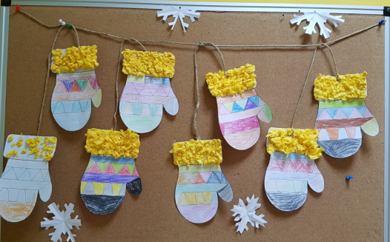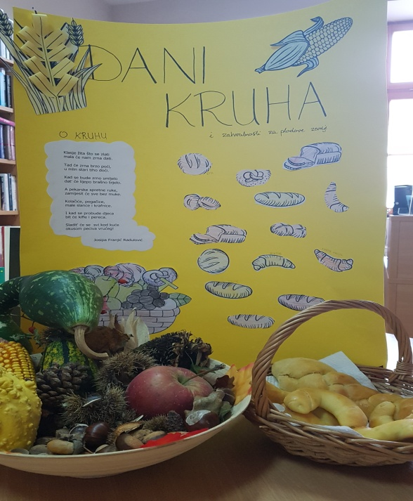

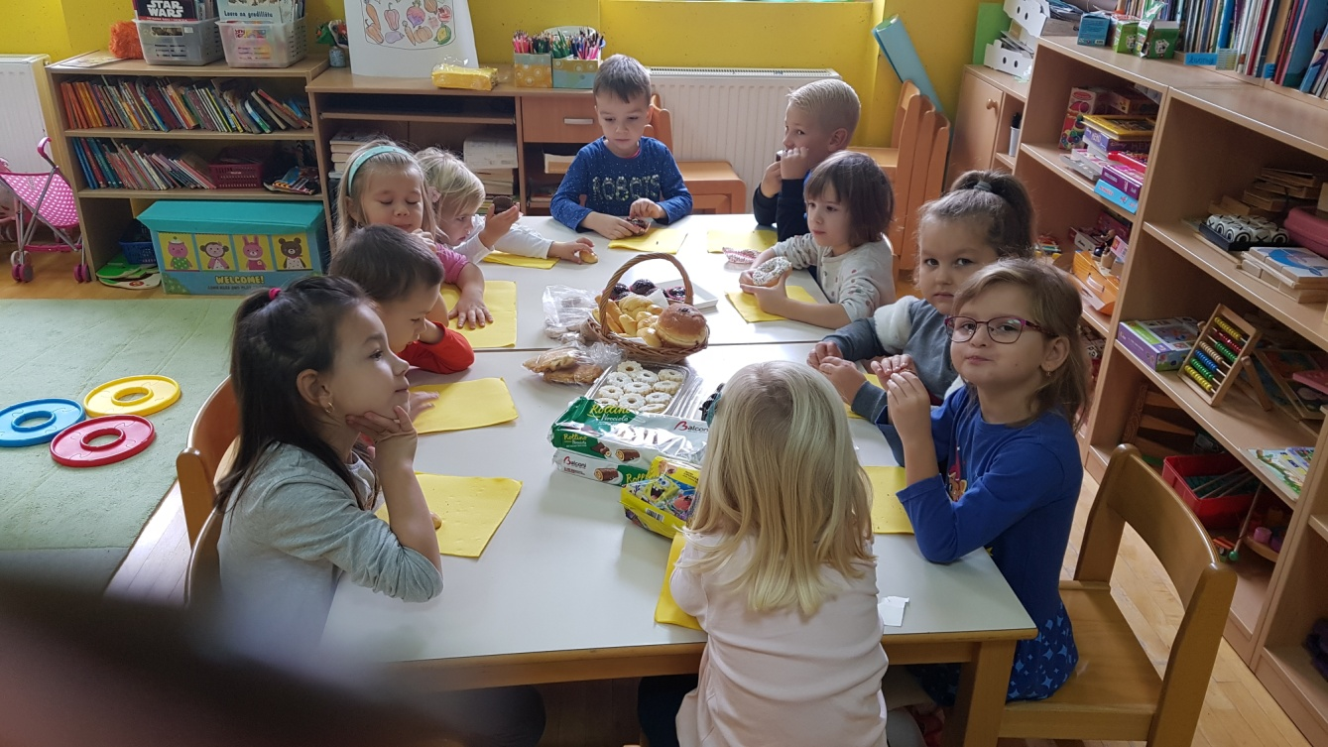

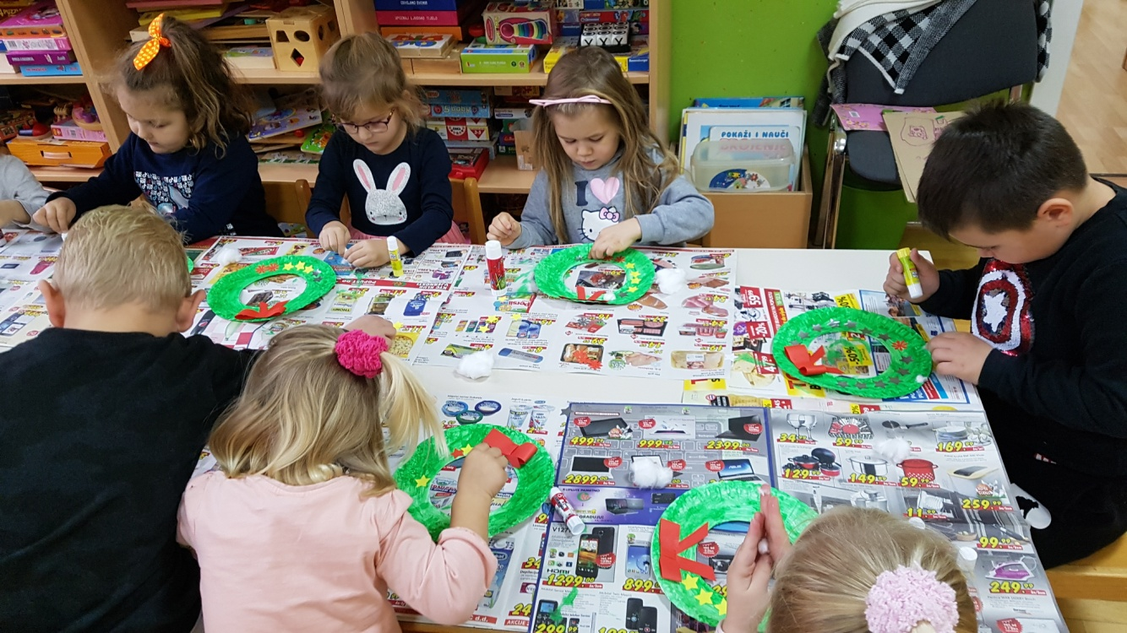

DJEČJA IGRAONICA

Kroz dječju igraonicu prošlo je 20 djece s područja Općine i šire okolice. Igraonica se održavala ponedjeljkom, srijedom i petkom u dvije grupe početkom godine te jedna grupa druga polovica godine po sat i pol. Održano ih je 108. Obilježili smo Dan zaljubljenih, Maškare, Dan planeta Zemlje, jesen, Dječji tjedan, Dane kruha, Svetog Nikolu, Došašće, Božić. Učili smo o životinjama, godišnjim dobima, hrani, higijeni, brojevima, slovima, prometu i mnogim drugim odgojno obrazovnim temama.

RADIONICA ZA MAME I BEBE

U listopadu 2018. ponovo je pokrenuta radionica za mame i bebe te djeluje u stalnom postavu od četiri bebe s mamama u trajanju po sat i pol dva puta dnevno.

Ove godine radionice za mame i bebe nije bilo zbog epidemije covid-19 te smanjenja broja djece.

OSTALE AKTIVNOSTI

* U sklopu Mjeseca hrvatske knjige u dogovoru s Osnovnom školom iz Gornje Rijeke, učenici sa svojim učiteljicama redovito dolaze na upoznavanje s knjižnicom i njezinim sadržajem
* 2020. g. Knjižnicu su posjetila sva dva razreda u sklopu programa obilježavanja Mjeseca hrvatske knjige, a ostali nisu uspjeli zbog epidemije.
* povodom Mjeseca hrvatske knjige prvi razredi iz Osnovne škole Gornja Rijeka imali su besplatni upis u knjižnicu

9. ZAKLJUČAK

U radu i djelovanju Općinske knjižnice S.R.Erdody obilježeni su sljedeći događaji:

* Redovno održavanje dječje igraonice i kreativnih radionica
* Praćenje zakonskih propisa Republike Hrvatske i daljnje usklađivanje knjižničnog poslovanja
* Nabava novih knjiga
* Nabava igračaka
* Profesionalno administrativno vođenje knjižnice kao ustanove

U Gornjoj Rijeci, 11. siječnja 2021.

Ur. broj: 5/2021

v.d. ravnatelja Ivana Martinčić